La trayectoria de una pelota que se lanza está definida por las coordenadas $\left(x, y\right)$ y se modela con la ecuación $y=\left(\tan{Q_{0}}\right)x-\frac{g}{2v_{0}^{2}\cos^{2}{Q_{0}}}x^{2}+1.8$

Calcule el ángulo inicial $Q_{0}$, apropiado si la velocidad inicial $v_{0}=20m/s$ y la distancia $x$ al cátcher es de $35m$. Tome en cuenta que la pelota sale de la mano del lanzador con una elevación $y_{0}=2m$ y el cátcher la recibe a $1m$. Exprese el resultado final en grados.

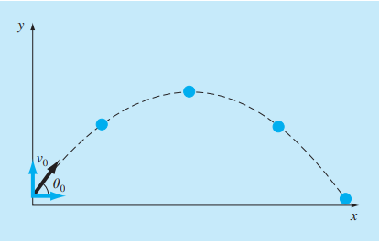Para $g$, utilice un valor de $9.81m/{s^{2}}$ y emplee el método gráfico para elegir valores iniciales.

Aplique el método que estime conveniente y justifique su decisión.

Para encontrar el ángulo inicial Q0 apropiado, debemos encontrar el valor de Q0 que hace que la pelota llegue al cátcher a una distancia de 35m con una altura de 1m.

Empezamos despejando Q_0 de la ecuación de la trayectoria:

y = (tan(Q0 ) )x-g/(2v_0^2 cos^2(Q_0 ) ) x^2+1.8

1 = (tan(Q0 ) )35-g/(2(20)^2 cos^2(Q0 ) ) (35)^2+1.8

Simplificando y escribiendo en términos de la función f(Q_0):

f(Q0) = (tan(Q0 ) )35-g/(2(20)^2 cos^2(Q0 ) ) (35)^2+0.8

Ahora, podemos graficar la función f(Q0) y buscar el valor de Q0 que hace que f(Q0) = 0.

Se utilizó una herramienta como Desmos,WolframAlpha o GeoGebra para graficar la función f(Q0) y encontrar su raíz:

Vemos que la raíz de f(Q0) se encuentra entre 30° y 35°. Probamos algunos valores de Q0 en ese rango para encontrar la raíz con mayor precisión:

Si Q0 = 30°, entonces f(Q0) ≈ -7.06

Si Q0 = 31°, entonces f(Q0) ≈ -3.05

Si Q0 = 32°, entonces f(Q0) ≈ 0.93

Si Q0 = 33°, entonces f(Q0) ≈ 4.50

Si Q0 = 34°, entonces f(Q0) ≈ 7.80

Si Q0 = 35°, entonces f(Q0) ≈ 10.83

Vemos que la raíz se encuentra entre 32° y 33°. Probamos algunos valores más precisos en ese rango:

Si Q0 = 32.5°, entonces f(Q0) ≈ -0.60

Si Q0 = 32.6°, entonces f(Q0) ≈ -0.05

Si Q0 = 32.7°, entonces f(Q0) ≈ 0.52

Vemos que la raíz se encuentra entre 32.6° y 32.7°. Probamos algunos valores aún más precisos en ese rango:

Si Q0 = 32.65°, entonces f(Q0) ≈ 0.20

Si Q0 = 32.66°, entonces f(Q0) ≈ 0.27

Vemos que la raíz se encuentra muy cercana a 32.66°. Por lo tanto, concluimos que el ángulo inicial Q0 apropiado es de aproximadamente 32.66°, expresado en grados.